

**Ingeniería en Tecnologías de la Información**

**Proyecto**

**Serpientes y escaleras**

**Unidad 1-2**

**Manual de Usuario**

**Catedrático: MSI Mario Humberto Rodríguez Chávez**

**Alumnos: Jair Alberto Martinez González**

**Juan Manuel Mota Hernández**

**Grupo: ITI-07116**

Enero-abril 2018 Ciudad Victoria Tamaulipas

**Índice**

**Introducción 3**

**Reglas 3**

**Pantalla Principal 4**

**Registro de Jugadores 5**

**Pantalla de Reglas 6**

**Juego 7**

**Pantalla Final 8**

# **Introducción**

Este juego es el clásico de serpientes y escaleras, por lo cual si ya ha jugado este clásico no se dificultará saber cómo jugarlo.

# **Reglas**

En este juego se verá quien tiene más suerte, cada jugador tirara el dado cuando sea su turno y avanzara el número de casillas dependiendo del número que haya salido en el dado, pero cuidado, si avanzas y caes en la casilla donde haya una cabeza de serpiente se te penalizara mandándote hasta la casilla donde este la cola de esa serpiente, pero, si caes en la casilla donde este la parte baja de una escalera, subirás hasta su otro extremo.

# **Pantalla Principal**

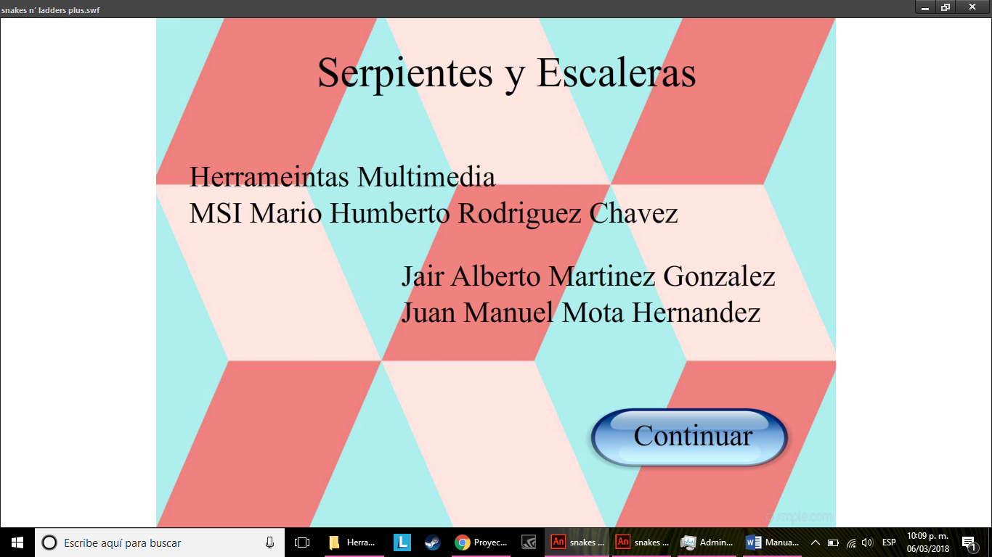

En la pantalla principal aparecerá la portada donde vienen los nombres de los alumnos que diseñaron el juego y el nombre de su profesor, además de un botón que te llevara al registro de los jugadores.

# **Registro de Jugadores**

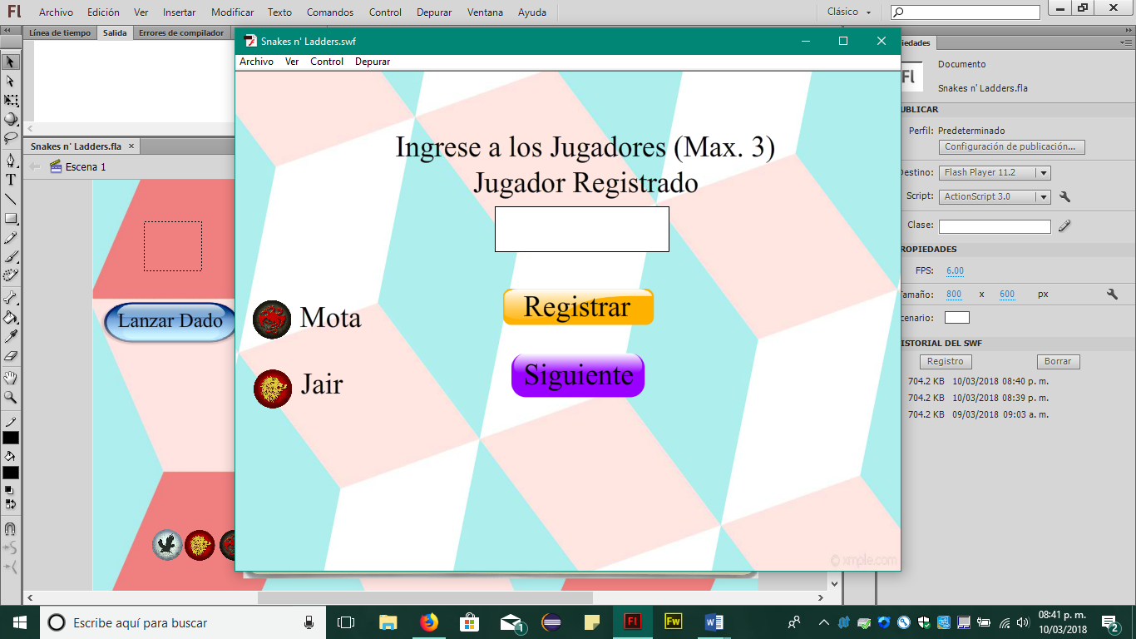

En la segunda pantalla está el registro de jugadores, en esta parte se ingresan los nombres de los jugadores y se registran, para poder jugar se necesitan mínimo dos jugadores, el máximo de jugadores es de 3.

# **Pantalla de Reglas**

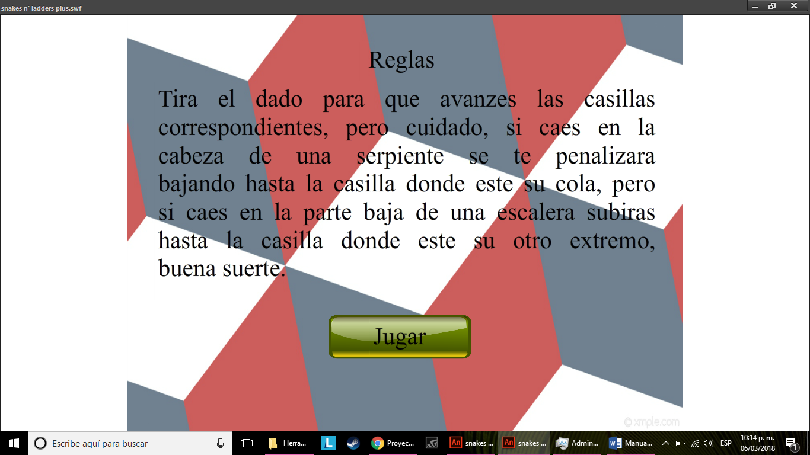

En la tercer pantalla tenemos las reglas del juego, una vez ingresados los jugadores podremos acceder a esta pantalla, aquí se nos indican las reglas del juego y además aparecerá un botón que nos llevara al juego.

# **Juego**

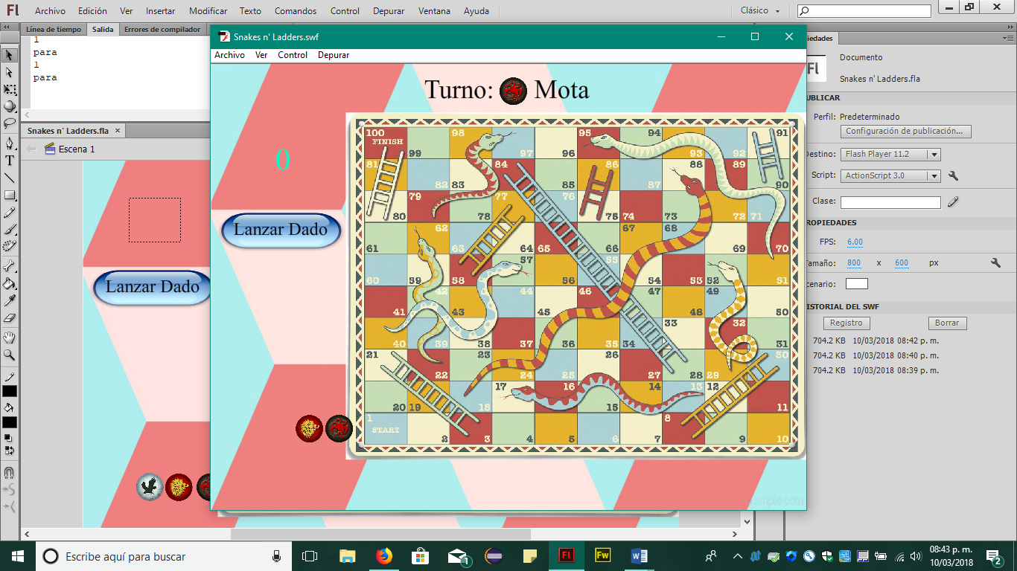

En la cuarta pantalla ya está el juego en sí, donde está el tablero y las fichas de los jugadores, empieza el jugador uno, presionando el botón de “lanzar dado” y después de 1.5 segundos, da el número de pasos que avanzará el jugador en turno, y el juego se acabará hasta que uno de ellos llegue a la casilla 100.

# **Pantalla Final**

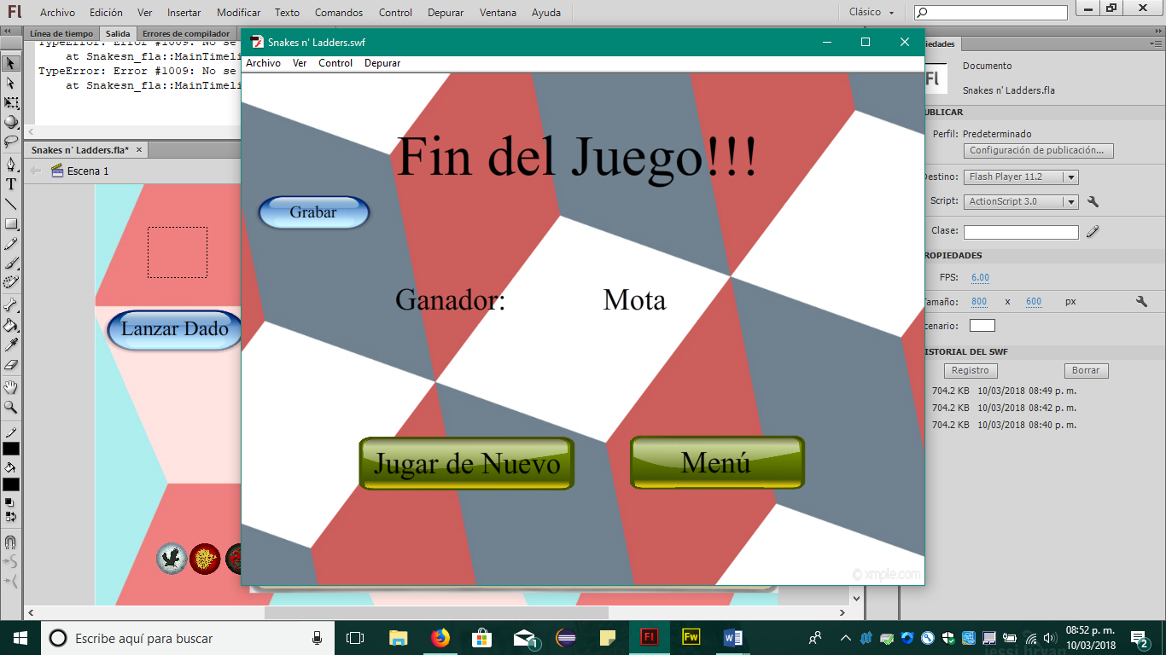

La pantalla final lo que contendrá será al ganador con tres botones: “Jugar de Nuevo”, que lo que hará será mandar al usuario a la pantalla donde se registran los jugadores, “Menú”, y al presionarlo manda a la primera pantalla y el botón de “Guardar”, que guarda el nombre del ganador en un archivo tipo PDF en la ubicación donde el usuario guste.